1. docker compose version: Kiểm tra phiên bản Docker Compose hiện đang được cài đặt trên máy.
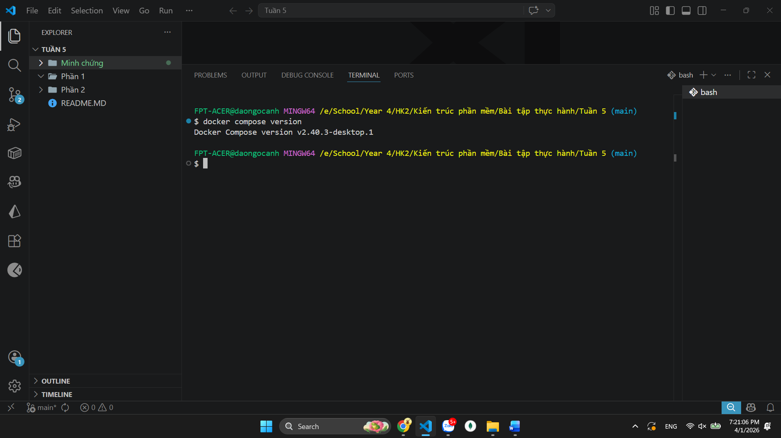
2. docker compose up: Tạo và khởi động các container dựa trên file cấu hình docker-compose.yml. Log (nhật ký hoạt động) sẽ hiển thị trực tiếp trên màn hình.
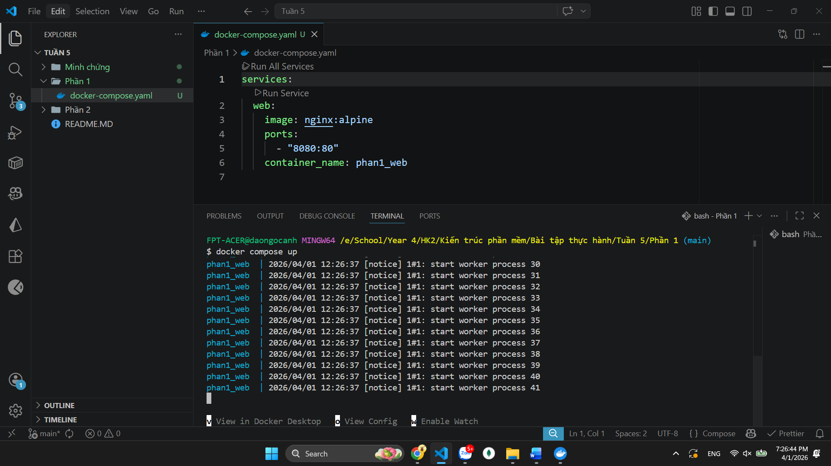
3. docker compose up -d: Khởi động các container và cho chạy ngầm (Detached mode), giúp bạn có thể tiếp tục gõ các lệnh khác trên terminal.
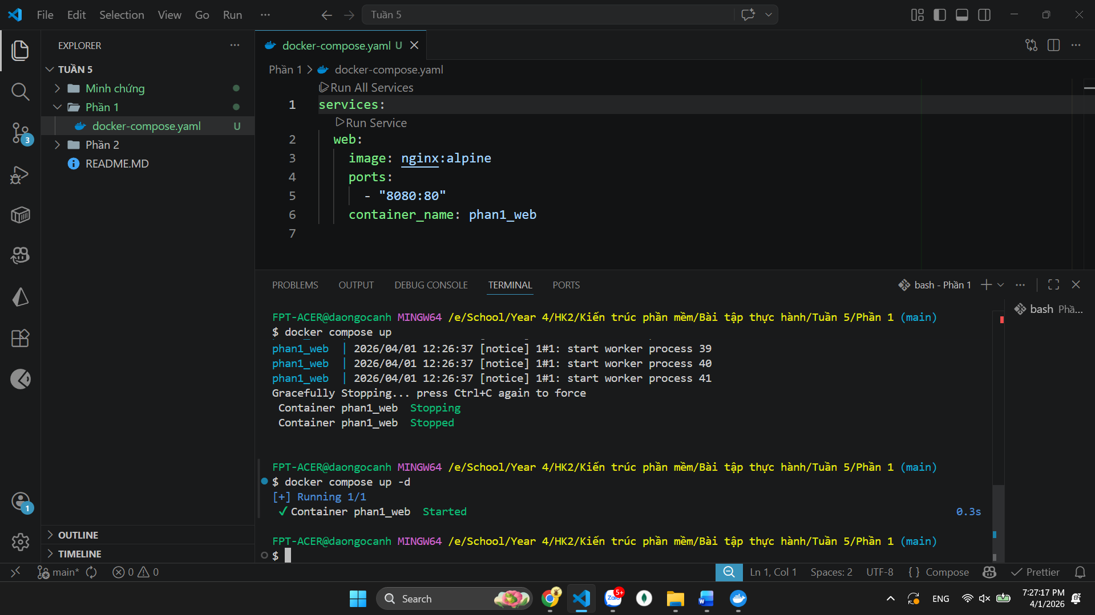
4. docker compose ps: Liệt kê danh sách và xem trạng thái hoạt động của các container do Docker Compose quản lý.
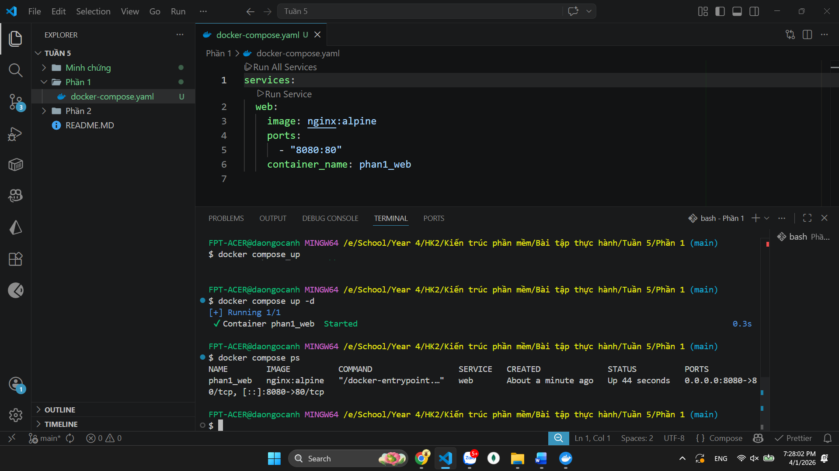
5. docker compose down: Dừng hoạt động và xóa bỏ toàn bộ các container, network (mạng) đã được tạo trước đó.
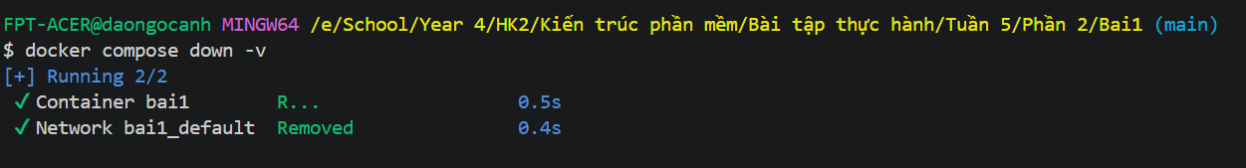
6. docker compose restart: Khởi động lại toàn bộ hoặc các service (dịch vụ) cụ thể được chỉ định.
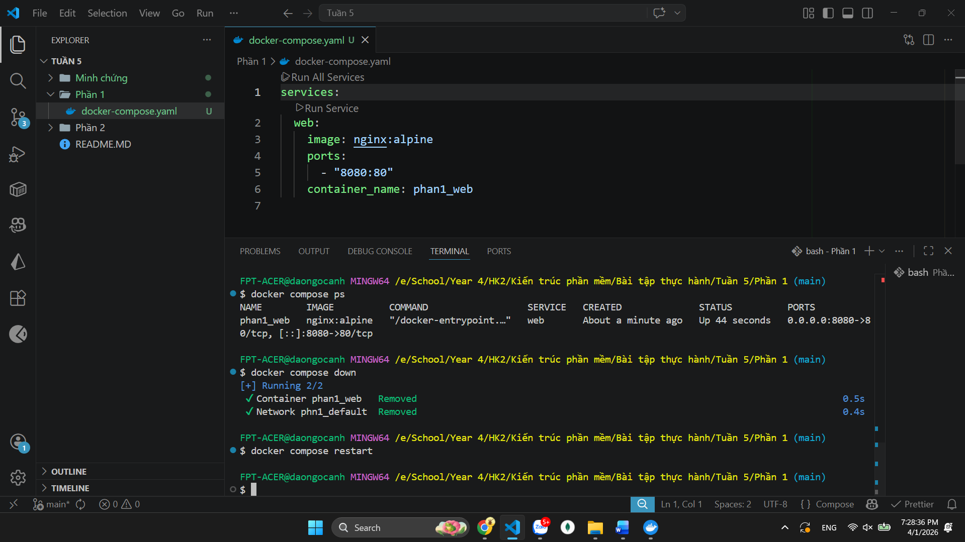
7. docker compose logs -f: Xem nhật ký (logs) của các container liên tục theo thời gian thực (giống như đang xem trực tiếp nó chạy).
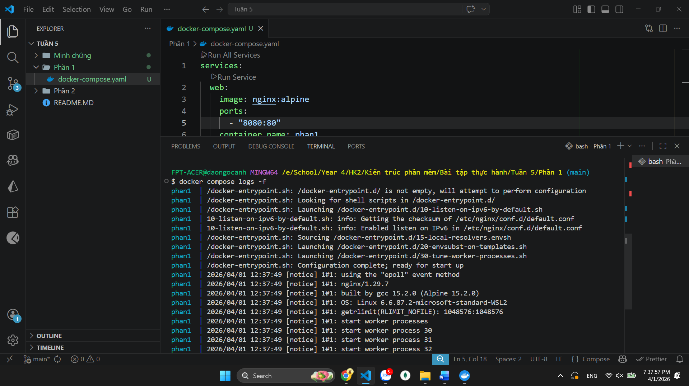
8. docker compose build: Tiến hành build (xây dựng) hoặc rebuild lại các Docker image cho các service được định nghĩa.
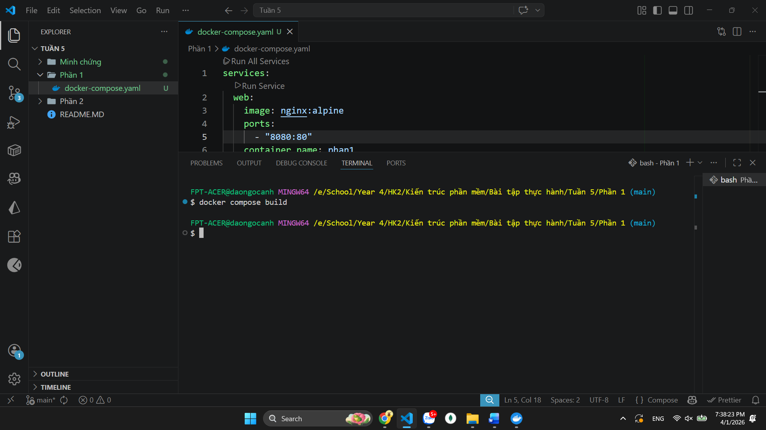
9. docker compose exec <service_name> <command>: Thực thi một câu lệnh cụ thể bên trong một container đang chạy (Ví dụ: truy cập vào bash của container).
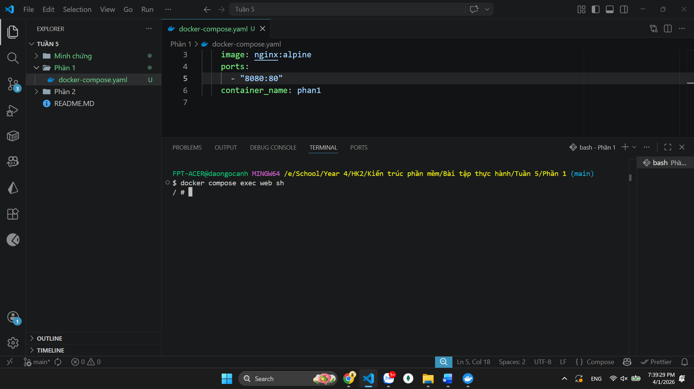
10. docker compose down -v: Dừng và xóa container, network, đồng thời xóa sạch cả Volumes (xóa luôn các dữ liệu đã được lưu trữ).
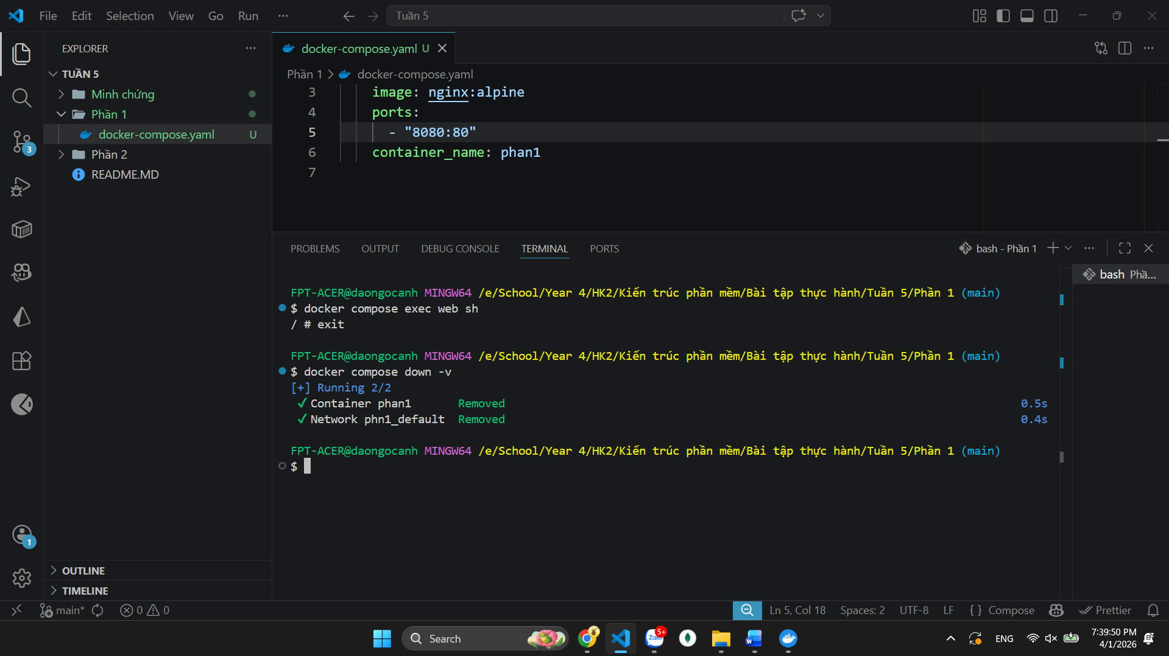
11. docker compose run <service_name> <command>: Tạo mới và chạy một container chỉ một lần (one-off) để thực thi một câu lệnh cụ thể rồi thoát.
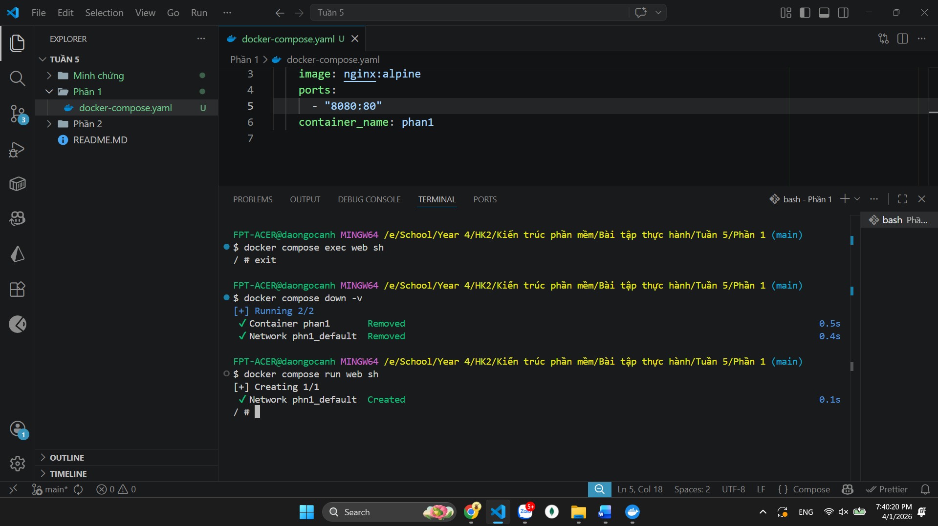
12. docker compose stop <service_name>: Chỉ dừng hoạt động của service (container) mà không xóa bỏ nó khỏi hệ thống.
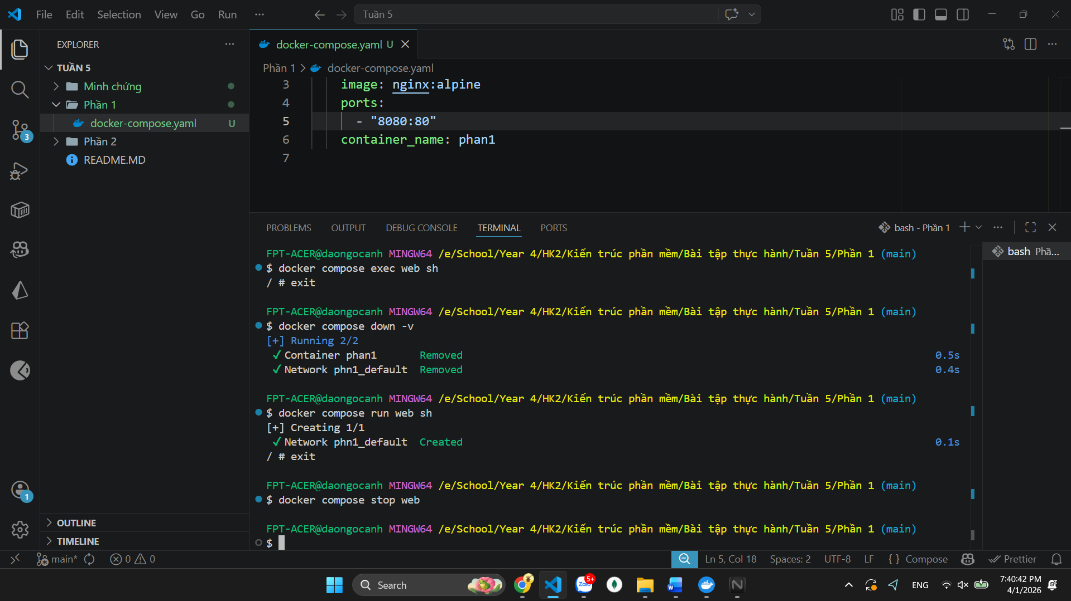
13. docker compose rm <service_name>: Xóa bỏ hoàn toàn các container đã bị dừng hoạt động trước đó.
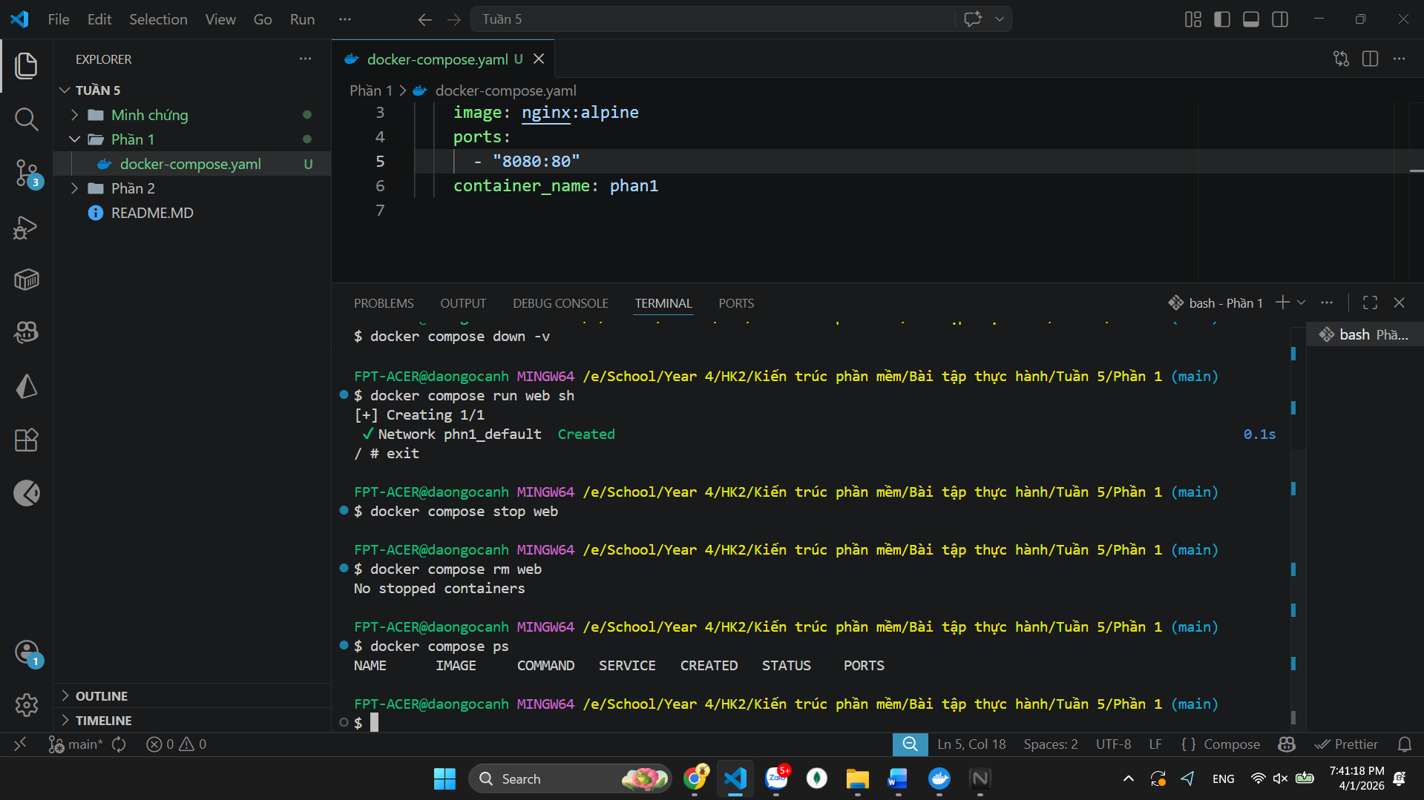
14. docker compose config: Kiểm tra xem cú pháp của file docker-compose.yml có viết đúng hay không và in ra cấu hình chi tiết.
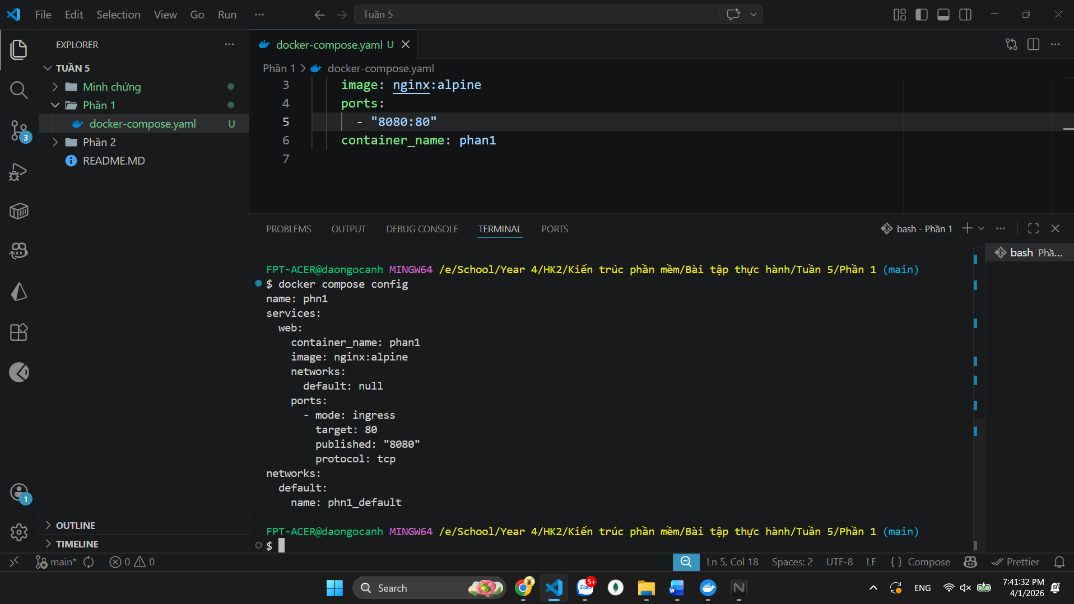
15. docker compose up -d --build: Ép buộc build lại Docker image (nếu nhận thấy có thay đổi mã nguồn) và khởi động lại các container ở trạng thái chạy ngầm.
